印江自治县2021年事业单位招聘考试期间出行攻略

2021年印江县事业单位招考笔试将于7月3日上午9:00至11:00在印江中学、印江一中二个考点进行。为确保考生的出行安全和道路畅通，印江公安交警大队将提前安排部署警力并对城区部分路段施行临时交通管制，请过往车辆服从交警指挥，届时印江公安交警大队将部署警力在通往各考点的路上为全体考生保驾护航。
一、笔试时间
2021年7月3日上午9：00—11：00。
二、考场设置安排
印江中学考点（原印江民族中学）,55个考场；
印江自治县第一中学考点（甲山），75个考场；
具体考试信息详见准考证。
三、报名比例
本次计划招聘116人，实际招聘113人，报名3825人，比例1:34,其中竞争最大的一个招聘职位比例是1:92；
综合类招81人，报名3409人，比例1:35；
教育类招15人，报名238人， 比例1:16；
卫生类招17人，报名178人， 比例1:11；
四、考点及交通诱导图

印江中学考点交通诱导图
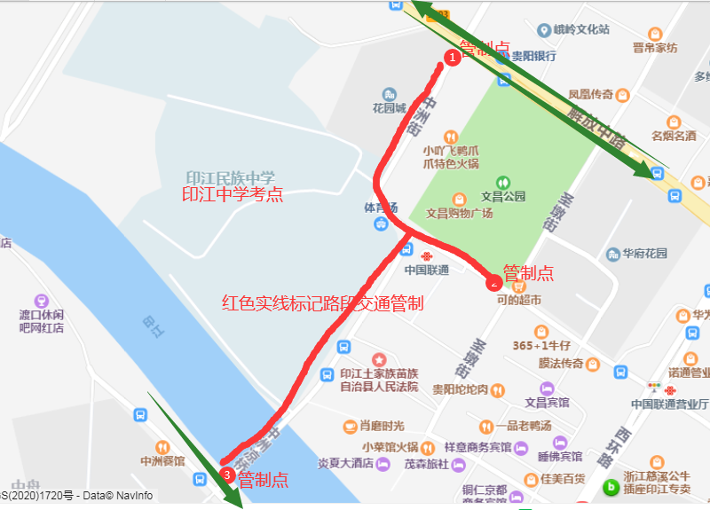

印江一中考点交通诱导图
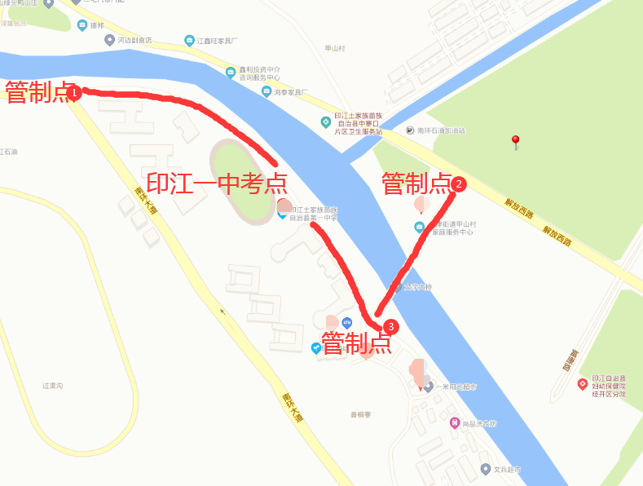
管制时间段：2021年7月3日 07：30--11:30 ，期间将对各考点的交通管制点实行封闭管制，请过往的车辆绕行，同时请停靠在管制区域的车辆在交通管制前提前将车开出管制区域。
以上实施交通管制路段，禁止机动车、电动车、摩托车通行道路两侧禁止机动车停放，因交通管制给广大群众带来的不便敬请谅解!

杭瑞高速（印江收费站）进城交通引导图
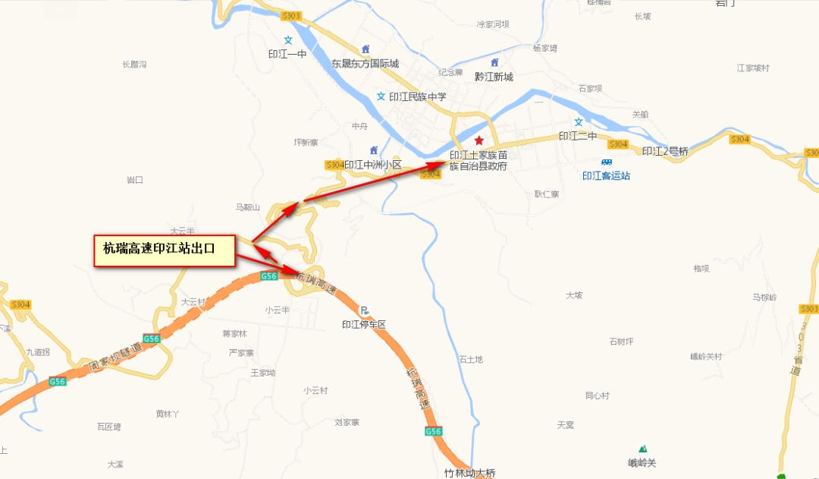

考生注意事项
请前来考试的考生提前准备好住宿，同时各考点周边道路狭窄，停车资源少，临时停车位无法完全满足需求，请在以上考点考试的考生提前安排好出行时间，尽量选择乘坐公共交通工具出行；请驾车前来的考生听从交警指挥，在指定地点停放车辆，避免造成交通拥堵耽误赴考。同时，由于当前疫情，提醒考生务必提前到达考点，量体温，带好口罩。
赴考路上如发生道路拥堵，时间紧急，考生预计无法按时到达考场时，可以向附近交警求助，或拨打0856--6223878，请求交警提供帮助。

市民出行提示

考试期间，请广大市民朋友规划好出行路线和出行时间，尽量不要在考试期间驾车出行，如有驾车尽量错峰出行，避免造成交通拥堵，行经各考点附近请不要鸣笛，减速慢行、自觉服从交警指挥，为广大考生营造一个安静的考试环境。最后，印江交警预祝各位考生考出满意成绩！

